冶金装备创新联盟力促“小创新大集成”
摘自：中国冶金装备网
5月10日，在2013中国冶金装备论坛上，“冶金装备产业技术创新战略联盟”（以下简称战略联盟）正式成立，联盟发起单位包括北京中冶设备研究设计总院有限公司、北京科技大学、中圣集团、北方重工集团有限公司、中冶陕压重工设备有限公司、哈尔滨哈飞工业有限责任公司、宁波东力传动设备股份有限公司、合肥东方节能科技股份有限公司等多家产、学、研单位。
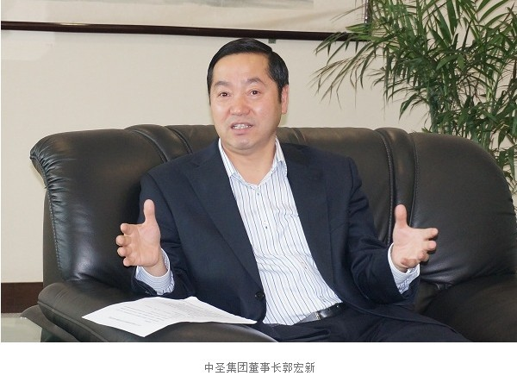
冶金设备行业是我国基础性行业之一，是为冶金工业生产装备的“母机”行业，处于国家基础工业上游，发挥着重要作用。如何利用目前行业的有限资源，打破各种影响行业发展的瓶颈，从而促进行业脱离困境而取得突破性发展？日前在中国冶金装备论坛上，中国冶金装备网记者独家采访了战略联盟发起单位之一的中圣集团的董事长郭宏新先生，郭总对战略联盟成立的目的和意义阐述了自己独到的见解-冶金装备创新联盟必将力促通过每一个单位的小创新而最终集成一个惠及全行业的大创新。
我国拥有世界最大的冶金专用设备市场，市场规模占世界的三分之一以上，目前国内冶金专用设备制造行业的工业总产值已达到2300亿元。经过这些年的发展，装备行业自主创新方面已经取得了一些成绩，但是与国外相比还存在不小的差距，其主要表现在行业自主创新能力不强、在自主创新上没有形成合力、基础制造技术、关键零部件等发展滞后等。郭总表示这就需要产业链上下游的每一个行业，具体到每一家企业，必须提高自身的技术创新能力，学校、研究设计院、企业在各自的研发、设计、应用领域不断取得突破的同时，更要通过战略联盟的科技力量、研发力量、组织力量，进行切实有效的合作，互相促进，最后达到多方共赢的目的。
最后郭总强调冶金装备产业技术创新战略联盟的监管作用，通过制订行业共同标准和推动技术示范应用，避免不良竞争，逐步构建产业信任链，以真正保证技术创新型企业的发展空间，才能整体提升国内冶金装备技术水平和核心竞争力，加快冶金装备向朝阳行业迈进！

